Образовательное учреждение высшего образования
«Южно-Уральский институт управления и экономики»

Модернизация урбанистического пространства городов России посредством художественного оформления трансформаторных шкафов на примере города Челябинска.

Автор: Мухамедьянова Рита Фаниловна, студентка 3 курса (направление «Дизайн»)
Научный руководитель: Радионова Е. Ю., преподаватель кафедры «Строительство, архитектуры и дизайна»

Челябинск, 2019
Оглавление
Введение 1
Глава 1. Комплектные трансформаторные подстанции 3
Глава 2 6
1. Неэстетичный вид комплектных трансформаторных подстанций 7
2. Подготовка шкафа к покраске 10
3. Наносим изображение на коммуникационный шкаф 14
4. Покрываем антивандальным лаком 15
5. Рекомендации 15
Заключение 23
Список литературы 24

Введение

Актуальность: На сегодняшний день существует проблема урбанистки городов России, мы видим это на примере города Челябинск. Монтажные ящики связи расположены по всему городу вдоль центральных улиц и даже рядом с историческими зданиями, но они выглядят как рекламные щиты, что не соответствует ГОСТ 14695-80.
Мы предлагаем мультипликативное предложение решение проблемы, борьбы с незаконной рекламой с нецензурными граффити, а так же с неэстетической урбанисткой городов в России.
В распоряжении правительства Российской Федерации от 6 октября 2011 года 1757-р «Стратегии социально-экономического развития Уральского федерального округа на период до 2020 года» (с изменениями на 26 декабря 2014 года) стратегической целью развития Уральского Федерального округа является максимально возможное повышение уровня и качества жизни. Для эффективного достижения поставленных целей в прогнозный период предлагается создание равного доступа к культурным ценностям населения различных территорий и разных этнических групп. Данное модульное решение является мультипликативным ко всем регионам страны.
«Нам нужно создать современную среду для жизни, преобразить наши города и поселки. При этом важно, чтобы они сохранили свое лицо и историческое наследие. У нас уже есть успешный опыт обновления городской среды и инфраструктуры. От этого хочу сейчас оттолкнуться. Этот опыт есть и в Казани, во Владивостоке, в Сочи. Меняются многие региональные столицы и малые города. Мы в принципе научились это делать. Предлагаю развернуть масштабную программу пространственного развития России, включая развитие городов и других населенных пунктов, и как минимум удвоить расходы на эти цели в предстоящие шесть лет. Понятно, что развитие городов и населенных пунктов связано с комплексным решением многих других проблем: это здравоохранение, образование, экология, транспорт. Все это также потребует дополнительного финансирования. Об этом буду говорить чуть позднее в соответствующих разделах Послания сегодня», – послание президента Российской Федерации Владимира Путина Федеральному Собранию 2018 года.
Объект: Комплектные трансформаторные подстанции.
Предмет: Урбанистическое пространство Челябинской области.
Целью данной научной работы является подготовка концепции и теоретической базы для научного проекта по созданию благоприятной эстетически-комфортной среды для улучшения качества жизни горожан и туристов посредством художественного оформления трансформаторных шкафов в арт-объекты города Челябинска.
Методы исследования: типологический, сравнительный, источниковедческий, статистический.
Источниковая база: при написании данной научно-исследовательской работы использовалась общая, специальная литература, данные научных журналов, публикации по теме в СМИ, интернет-ресурсы. Нормативную основу исследования составляют ГОСТЫ и законы.
Структура работы. Данное исследование состоит из введения, двух глав, заключения, списка литературы. Во введении обосновывается актуальность, определяются объект и предмет исследования, ставятся цель и описывается методология работы. В первой главе мы исследуем, что такое комплектные трансформаторные подстанции, для чего они нужны и их виды. Во второй главе мы описываем неэстетичный вид КТП, нарушения закона о незаконной рекламе, а так же провели опрос среди интернет пользователей, описали выводы. Рассказываем о том, у кого получить право на раскраску КТП и как правильно нанести краску. Так же для чего и в каких целях можно использовать коммуникационные шкафы. В заключении подводятся итоги, делаются выводы, предлагаются предварительные рекомендации по устранению данной проблемы. Библиографический список состоит из 12 источников.

ГЛАВА 1.

Комплектные трансформаторные подстанции

Комплектные трансформаторные подстанции (далее – КТП) различных модификаций предназначены для электроснабжения промышленных и сельскохозяйственных объектов, населенных пунктов, объектов инфраструктуры и других потребителей в районах с умеренным и холодным климатом (от минус 60°С до плюс 40°С)
Ящики, которые предназначены для установки счётчиков электроэнергии на улице, по-иному называются КТП. Кроме самих счётчиков, в них устанавливается различная аппаратура в виде автоматического выключателя или грозозащиты. Речь идёт именно о тех боксах, которые располагаются на фасадах здания или на столбах. Кроме таких моделей, есть шкафы, но они предназначены для магистрального электрического снабжения, на токи силой 1600 А.
Уличные ящики для счетчиков электроэнергии (Рисунок – 1) на сегодняшний день изготавливаются в двух вариациях. Чаще всего, разновидность такого ящика зависит от материала, из которого он изготовлен. Основными материалами для изготовления уличной коробки для счетчика является металл или пластик.
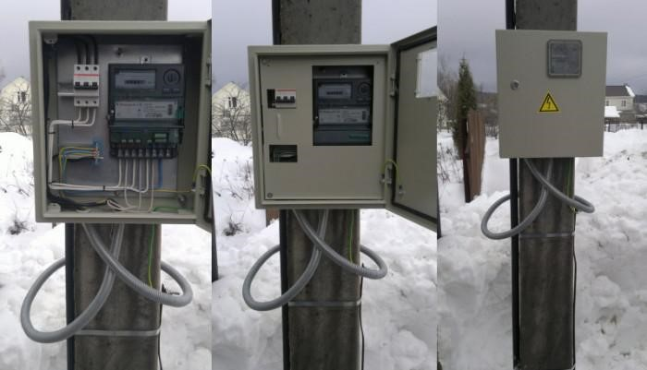
Рисунок 1. Щит для учета электроэнергии.

Стоит отметить, что множество изготовителей предлагают различные варианты ящиков для защиты счетчиков, но функции этих приспособлений практически одинаковые.
Так, например, ящик для защиты счетчика может называться: шкафом или щитом для учета электроэнергии, коробкой или боксом. При этом назначение у этих приборов одинаковое. Отличаются они размерами и вместительностью.
Расшифровка аббревиатуры КТП:
К – комплектная
Т – трансформаторная
П – подстанция
Расшифровка КТПН: добавляется тип установки – наружная.
Расшифровка БКТП – блочная.
Расшифровка иных видов КТП в электрике:
КТПМ – мачтовая
КТПШ – шкафная
КТПС – столбовая
КТПП – передвижная
ВКТП – внутрицеховая
КТПНУ – внешней установки
КТПВУ – внутренней установки
КТПТАС – тупиковая
КТППАС – проходная
КТПБ – блочная
КЧТП – частотная
КТПСН – подстанция собственных нужд
Все вышеперечисленные виды подстанций отличаются друг от друга типом размещения, мощностью и своей конфигурацией. Киосковые подстанции устанавливаются исключительно на земле, а столбовые подстанции, на определенной высоте. Соответственно вес и комплектация КТП могут быть различными.
КТП играет важную роль ведь промышленные предприятия, административные и общественные здания, многоэтажные жилые дома и жилые кварталы современных городов являются крупными потребителями электрической энергии. Организация надежного и экономичного снабжения таких потребителей электроэнергией представляет сложную техническую задачу. Разрешение этой задачи осуществляется современной электротехникой путем:
– осуществления глубокого ввода высокого напряжения в «центр нагрузки», т. е. внутрь больших цехов, жилых зданий, внутрь административных и общественных зданий;
– разукрупнения трансформаторной мощности подстанций;
– применения электрооборудования повышенной надежности, допускающего быструю замену.
В результате осуществления глубокого ввода высокого напряжения достигается:
– большая экономия цветного металла, так как его вес уменьшается почти обратно пропорционально напряжению;
– постоянство напряжения у потребителя;
– уменьшение потерь мощности.
Узнав расшифровку аббревиатуры КТП (комплектная трансформаторная подстанция) и разобравшись в её различных видах и размерах, мы поняли, для чего собственно нужны данные подстанции в городах. Следовательно, без них в городе были бы проблемы с электричеством, которое так важно для стабильной работы города и граждан.

ГЛАВА 2

1. Неэстетичный вид комплектных трансформаторных подстанций
В соответствии с ГОСТ 14695-80 о «Подстанции трансформаторные комплектные, мощностью от 25 до 2500 кВА на напряжение до 10 кВ» шкафы должны иметь светлый тон серых оттенков, а так же составные части КТП должны иметь лакокрасочное покрытие одного цвета светлого тона. Допускается для ящиков мощностью до 250 кВА включительно климатического исполнения У1 по ГОСТ 15150-69 применять лакокрасочное покрытие другого тона, при этом цвет покрытия следует указывать в технических условиях на КТП конкретных типов.
Отдельные сборочные единицы (днища, салазки), а также декоративные элементы допускается окрашивать в другие тона.
Качество окрашенных поверхностей не должно быть ниже V класса покрытий по ГОСТ 9.032-74.
В городах России наблюдается не законное размещение рекламы на подстанциях (Рисунок – 2). Статья 19 закона «О рекламе» № 38-ФЗ от 13.03.2006 года запрещает распространение наружной рекламы, к которой относятся и объявления соответствующего содержания, на объектах культурного наследия, а также на подъездах жилых домом без согласования собственников помещений в нем.
Конкретные штрафы за расклейку объявлений в неположенном месте — на столбах, деревьях, заборах, в подъездах, транспорте и т. д. зафиксированы в законодательных актах субъектов России.
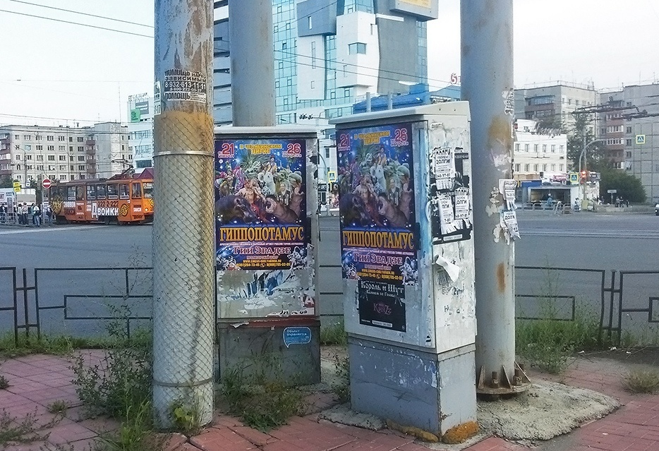
Рисунок 2. Реклама, размещенная на подстанциях.

Вот что происходит на данный момент со многими КТП в городах России, что является неэстетичным.
Мы провели опрос в социальной сети в ВКонтакте, с целью выяснить, что думают по этому поводу жители города Челябинск. Опрос прошел среди пользователей данной социальной сети, предполагаемый возраст опрашивающих 14 – 40 лет. Результаты опроса представлены в виде диаграммы (Рисунок 3).

Рисунок 3. результаты опроса в социальной сети ВКонтакте.

По данным опроса, мы выяснили, что 70% ответивших на опрос, хотят видеть коммуникационные шкафы в виде арт-объекта, 15% людей считают, что лучше их красить в однотонный цвет, как указывается в госте ГОСТ 14695-80. Самый низкий показатель опрошенных - 13% дали ответ, что им безразлично как выглядят шкафы. Мы убедились в том, что для многих граждан — это важно, и они хотели бы видеть в своем городе не ящики с незаконной рекламой, а подстанцию, которая бы была в виде арт-объекта (Рисунок 4).
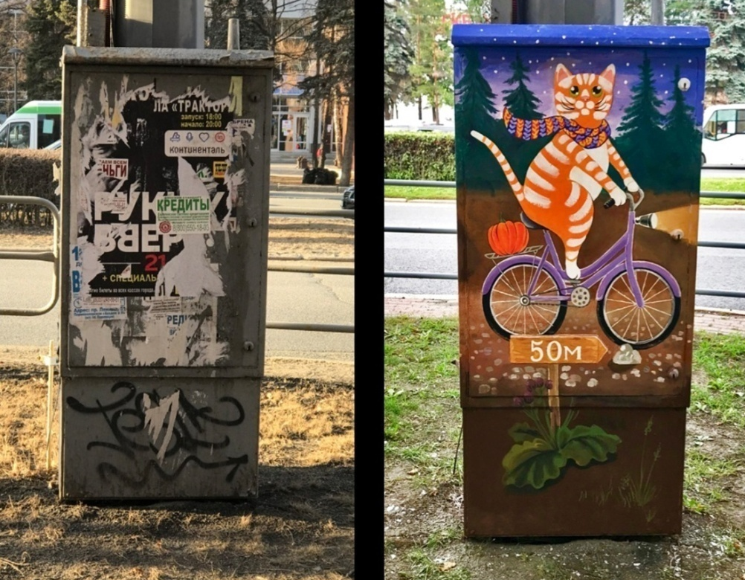
Рисунок 4. Преображение КТП в арт-объект.

На улицах городов можно встретить небольшие металлические шкафы. Они принадлежат тем, кто занимается светофорами, связью и электротранспортом. Обычно они покрашены в один тон, из-за чего становятся мишенью для незаконных объявлений (Рисунок 5).
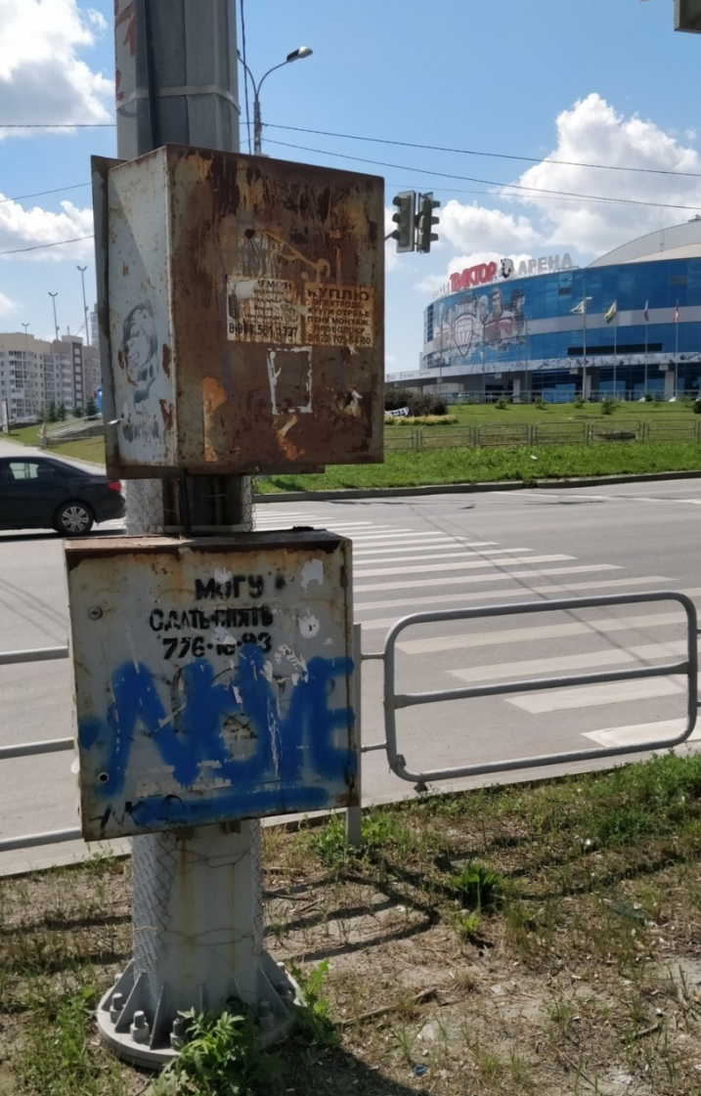
Рисунок 5. Металлические шкафы (КТПС).

Для преобразования трансформаторной подстанции необходимо выполнять действия поэтапно:
1. Договариваемся с собственником шкафа
Чтобы коммунальная служба не закрасила рисунок серой краской, необходимо согласовать роспись с ведомством, которому принадлежит шкаф. Нужно договориться с собственником и получить письменное разрешение на раскраску ТП.

2. Подготовка шкафа к покраске
Первым делом, нужно сфотографировать шкаф до очистки, что бы потом сравнить с результатом. За тем с помощью воды и шпателя очищаем его от объявлений (Рисунок 6).
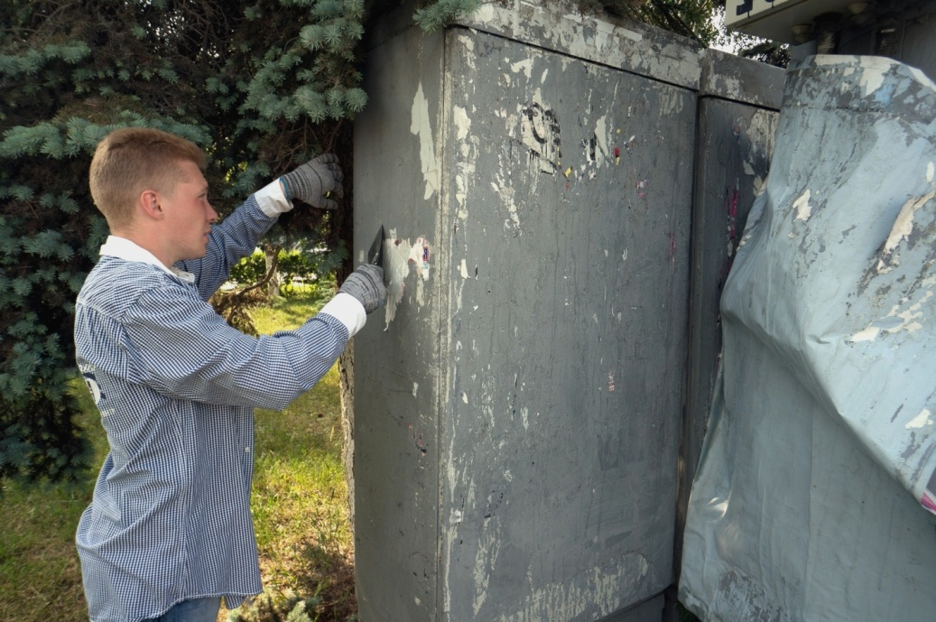
Рисунок 6. Очистка КТП от объявлений.

Основная цель этого этапа – очистить старую краску, которая плохо держится на металле, и снять рыхлую ржавчину. Не обязательно очищать ящик до основания, главное получить ровную неотслаивающуюся поверхность.
Для этого понадобится «шпатель для ржавчины» (Рисунок 7), чтобы снять отслаивающуюся краску. Он более жесткий, чем обычные, хотя и обычный шпатель тоже подойдет.
Рисунок 7. Шпатель для ржавчины.

Далее нам необходимо очистить ящик болгаркой со щеткой из стальной проволоки. Она снимает остатки бумаги, отслаивающейся краски и убирает рыхлую ржавчину (Рисунок 8).
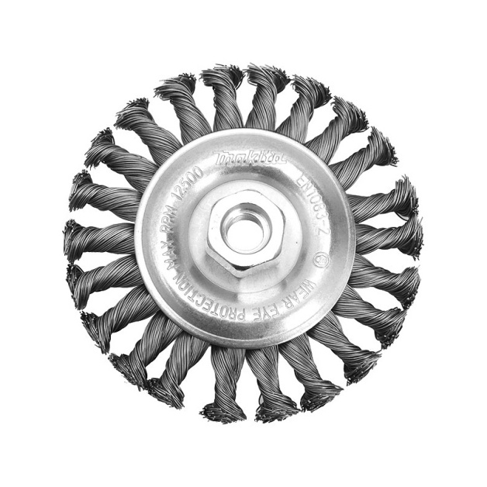
Рисунок 8. Щетка из стальной проволоки.

Понадобится аккумуляторная болгарка или розетка с подходящим удлинителем. Без болгарки очень сложно очистить шкаф до приемлемого состояния. Для качественной очистки шкафа понадобится аккумуляторная болгарка. Можно договориться с ближайшими магазинами и запитать проводную болгарку от их розетки.
Аккумуляторная болгарка должна быть с напряжением батарей 18V и с парой больших аккумуляторов емкостью от 4Ah.
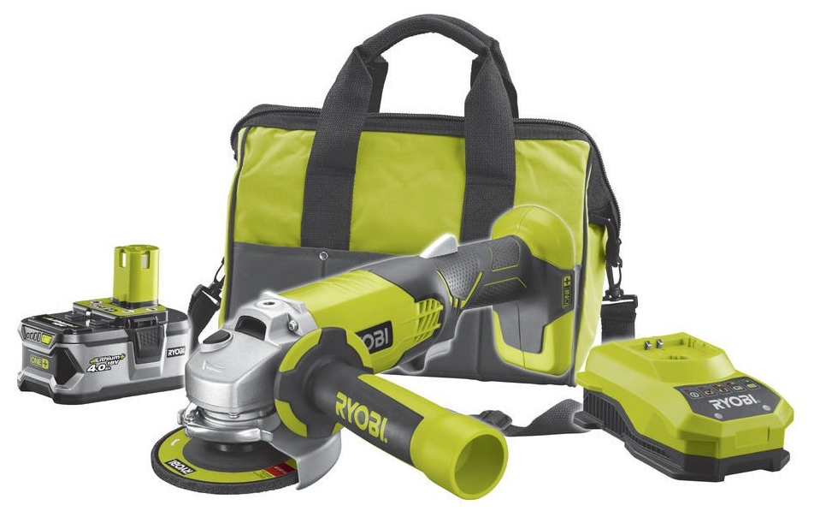
Рисунок 9. Набор для работы.

Иногда краска отваливается, и получаются «ступеньки» между металлом и слоем краски, это плохая поверхность для рисования. Такие ступеньки необходимо сглаживать лепестковыми дисками (Рисунок 10) для болгарки.
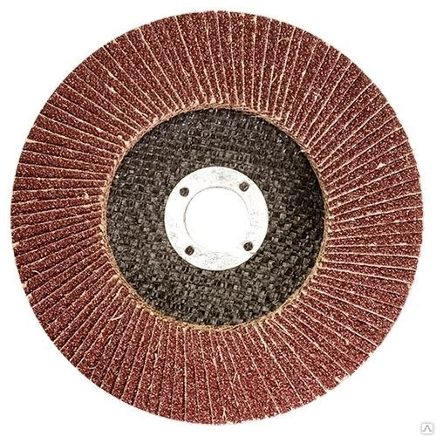
Рисунок 10. Лепестковые диски для болгарки.

Некоторые шкафы нужно дополнительно обрабатывать преобразователем ржавчины (Рисунок 11), его можно приобрести в любом автомобильном магазине. Он работает только на тонких слоях ржавчины, перед ним необходимо удалить рыхлую ржавчину.
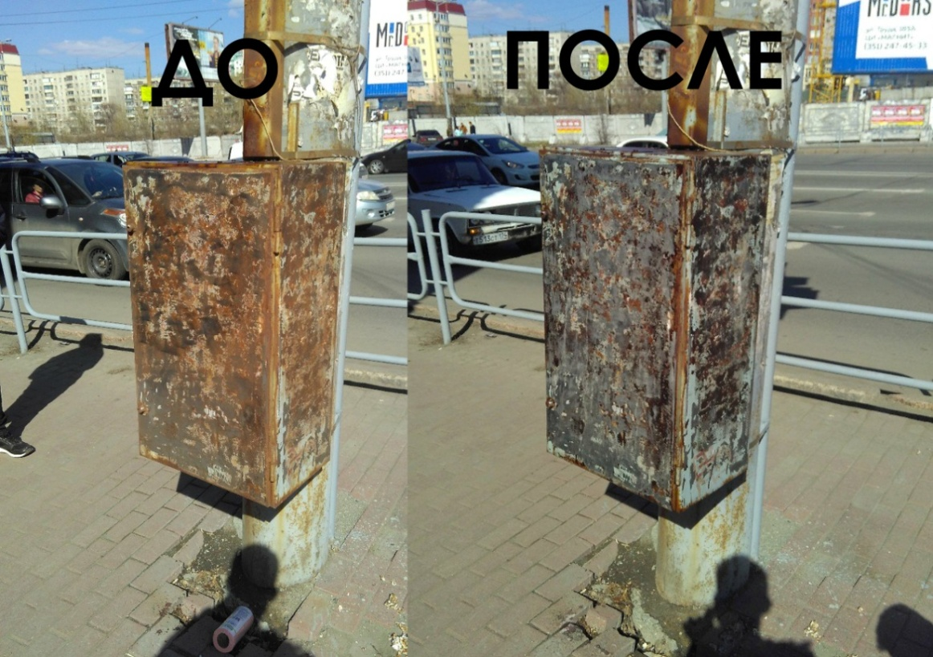
Рисунок 11. Обработка шкафа преобразователем ржавчины.

Покрыть шкаф белой грунт-эмалью в два слоя с помощью валика, она создает хорошее основание для нанесения рисунка и уменьшает распространение ржавчины. Подойдет велюровый валик шириной 100-140 мм, его удобно использовать (Рисунок 12).
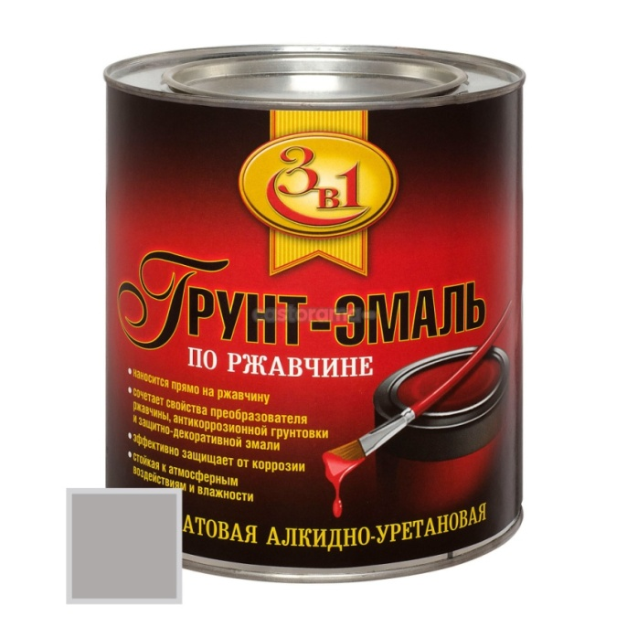
Рисунок 12. Грунт-эмаль по ржавчине.

После того, как эмаль высохнет, шкаф готов к покраске.
Примерный список инструментов, который необходим:
– пульверизатор для размачивания бумаги (при больших объемах работы – помповый);
– пара шпателей;
– болгарка;
– насадка для болгарки со стальной проволокой диаметром 100 мм;
– лепестковый абразивный диск для болгарки;
– очки для работы с болгаркой, респиратор или полумаска, сменная одежда, кепка;
– грунт-эмаль по ржавчине ~3 кг;
– валик велюровый 100-150 мм;
– кисточка для труднодоступных мест;
– уайт-спирит для промывки валика/кисточки и разбавления грунт-эмали при необходимости.

3. Наносим изображение на коммуникационный шкаф
Можно использовать фасадную краску, которую на месте легко колеровать в нужный цвет. Возможно, ещё рисовать баллончиками или использовать акриловые краски и маркеры (Рисунок 13). Качество окрашенных поверхностей не должно быть ниже V класса покрытий по ГОСТ 9.032-74. Для рисования на шкафах удобно использовать трафареты и малярный скотч — хороший вариант для геометрических узоров.
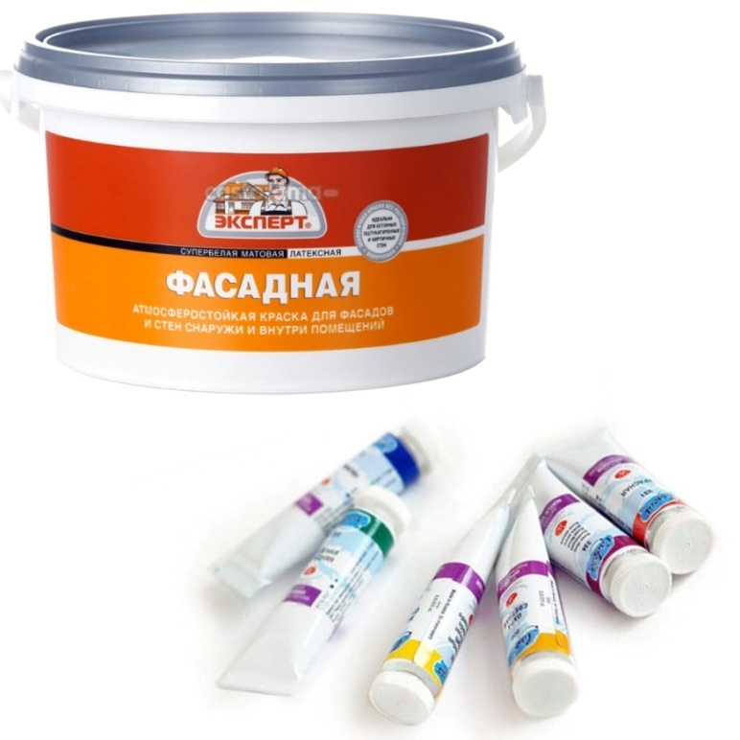
Рисунок 13. Краски для шкафов.

4. Покрываем антивандальным лаком
Готовый и высохший рисунок желательно покрыть антивандальным лаком. Это защитит его от отсадков, вандализма и расклеенных объявлений — на антивандальный лак плохо ложится краска и клей.

5. Рекомендации
Мы предлагаем мультипликативное предложение решение проблемы, борьбы с незаконной рекламой с нецензурными граффити, а так же с неэстетической урбанисткой городов в России. В Челябинске и ещё нескольких городах есть опыт борьбы с вандализмом, но этого не достаточно, что бы сделать данную тему успешной.
Челябинский урбанист Лев Владов реализует проект «Роспись шкафов. Превращаем грязные трансформаторные шкафы в арт-объекты. Это помогает защитить их от расклейки объявлений и улучшает облик города», а так же он комментирует, что «Мы на практике убедились: если делать рисунки на этих шкафах, расклейщики перестают клеить рекламу». Результаты опроса представлены в виде диаграммы (Рисунок 14).
Рисунок 14. Результаты опроса Челябинского урбаниста.

По данным опроса автора проекта получены следующие данные – всего 6.63% готовы помогать реализовать эскизы руками, 5.87% желают рисовать рисунки и делать эскизы, для будущих проектов по преображению трансформаторных шкафов в арт-объекты. В финансовом плане готовы помогать 24.4% граждан. По опросу среди жителей города, мы можем сделать выводы, что люди не безразлично относятся к проблеме, но многие, а это составило 63.1%, предпочли легкий вариант, который не обязывает человека, что-либо делать, помогать и реализовывать такие особо важные проекты и решать проблему вместе. Из-за этого мы решили, что идею с преображением КТП в арт-объекты необходимо сделать более социально значимой для социальной сферы жизни общества.

Сделать это нам поможет несколько наших выводов и разработок:
- Организовать конкурс социальной рекламы среди дизайнеров (Рисунок 15);
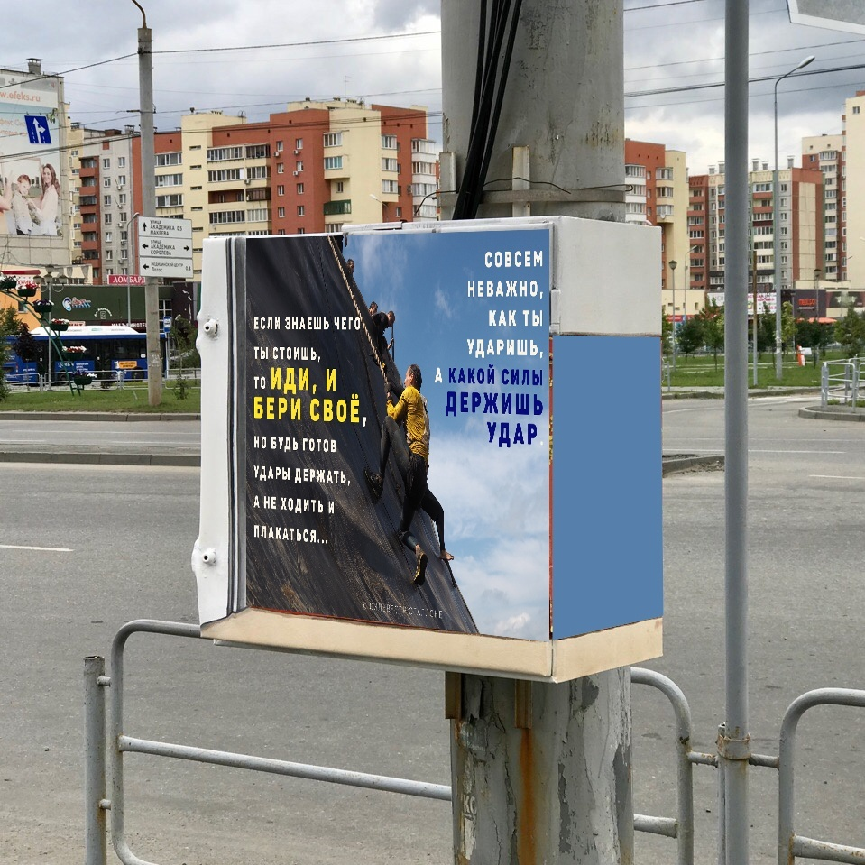
Рисунок 15. Социальная реклама на коммуникационном шкафу.

Для лучшей эстетики, а так же развития граждан – является хорошим предложением реализовать выигрышные социальные рекламы среди дизайнеров нанесением их на трансформаторные шкафы.
- Конкурс на лучший рисунок среди детских домов (школ, садиков, художественных школ и т.д.) (Рисунок 16);
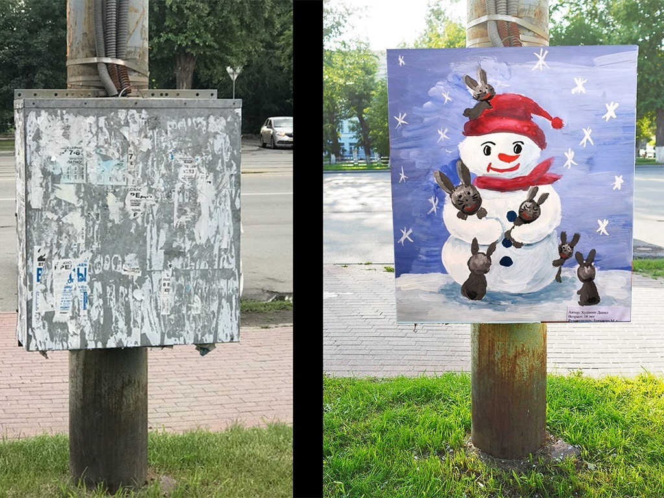
Рисунок 16. Пример детского рисунка на КТПС.

Данный конкурс привлечет большее внимания к детям, оставшимся без попечения родителей, что даст хорошую возможность рекламы как определенного детского дома, так и нескольких. Тем самым мы рассчитываем на то, что бы прилечь большее количество волонтеров, которые могут помогать данным учреждением, а так же будущим мамам и папам, которые думают о том, что бы взять ребенка под опеку из детского дома.
- Конкурс среди студентов, которые проходят обучение бакалавриата и магистратуры, на лучший эскиз определенной тематики (Рисунок 17);
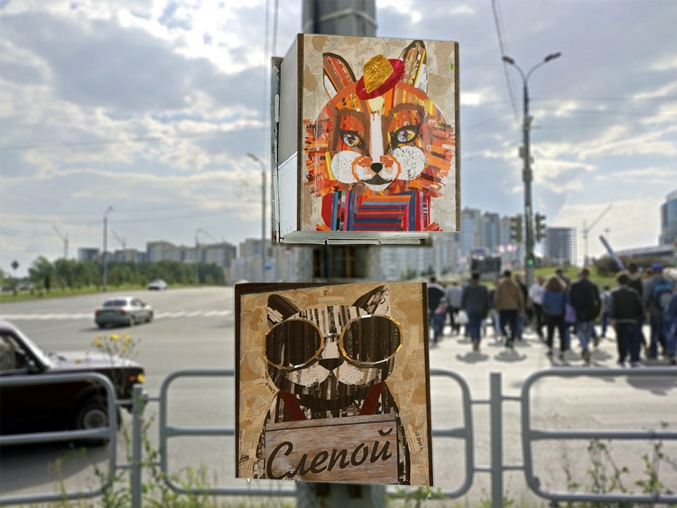
Рисунок 17. Эскиз студента определенной тематики.

Конкурс на лучший эскиз поможет развивать творческие способности, исследовательские, организаторские навыки учащихся и студентов, а так же патриотический дух, так как это идет на благо города, что очень важно.
- Использовать КТП как информационный пункт в гостевом маршруте;
На данный момент в городе Пермь существует «Зелёная линия» – главный пешеходный маршрут Перми, который объединяет в себе ключевые истории, культурные и архитектурные объекты из прошлого и настоящего.
За максимально короткий срок (всего полтора часа) линия даёт яркое эмоциональное представление о городе на различных уровнях: визуальное, аудиальное, тактильное ощущение (Рисунок 18).
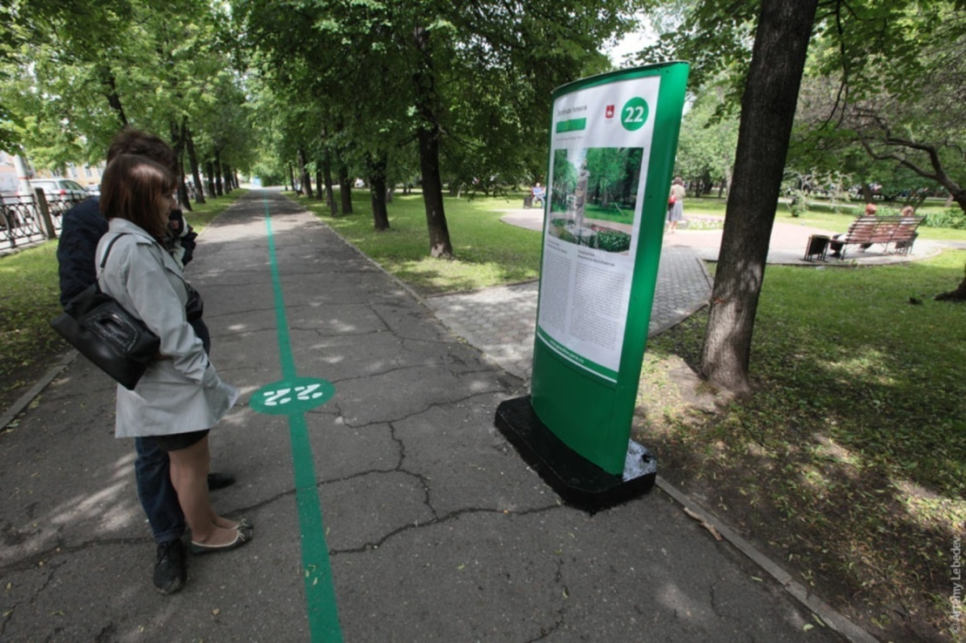
Рисунок 18. «Зелёная линия» в Перми.

Проект поможет туристу самостоятельно, без помощи экскурсовода, ознакомиться с самыми примечательными местами Перми. В основу путеводителя положен кольцевой маршрут по центральным историческим кварталам города. Мы предлагаем упростить сами стенды, сделать меньше текста и нанести на трансформаторный шкаф подходящий рисунок (Рисунок 19).
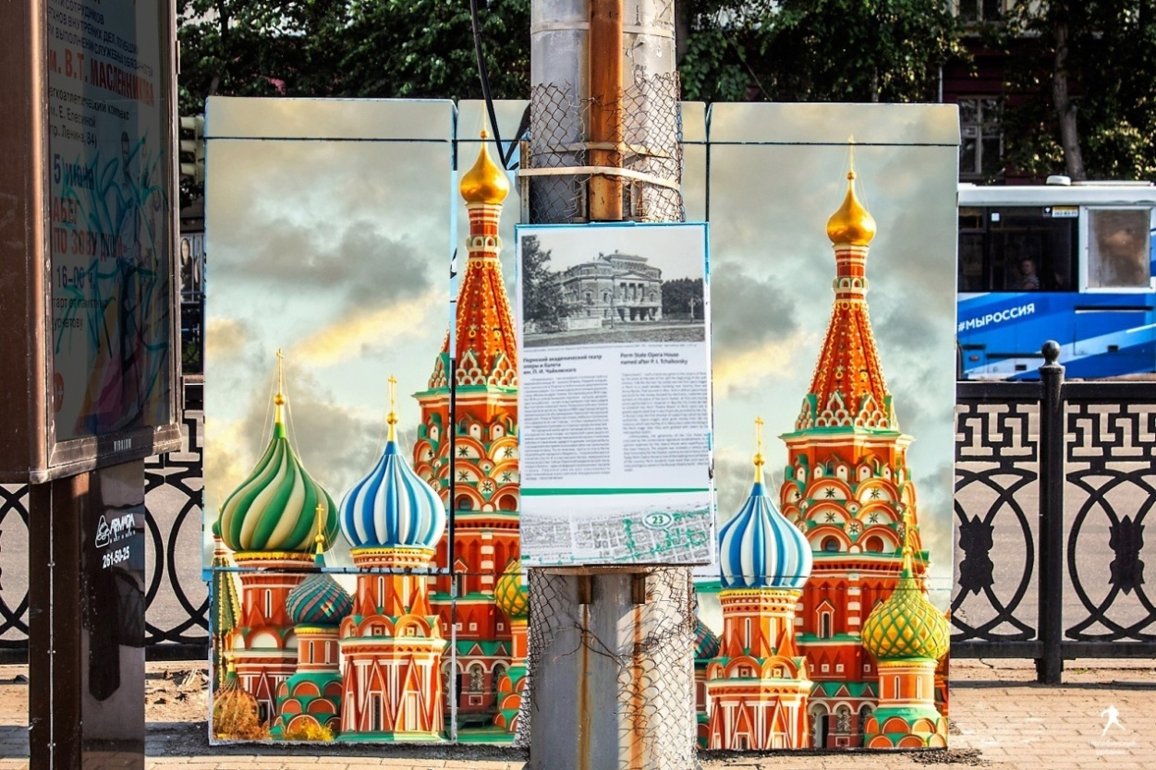
Рисунок 19. Информационный пункт при использовании трансформаторных шкафов.

Данное предложение является универсальным для всех регионов России, так как не только приезжие изучают город в который приехали, но и сами жители.
- Применение комплектных трансформаторных подстанций как информационный блок о здание расположенный рядом (Рисунок 20).
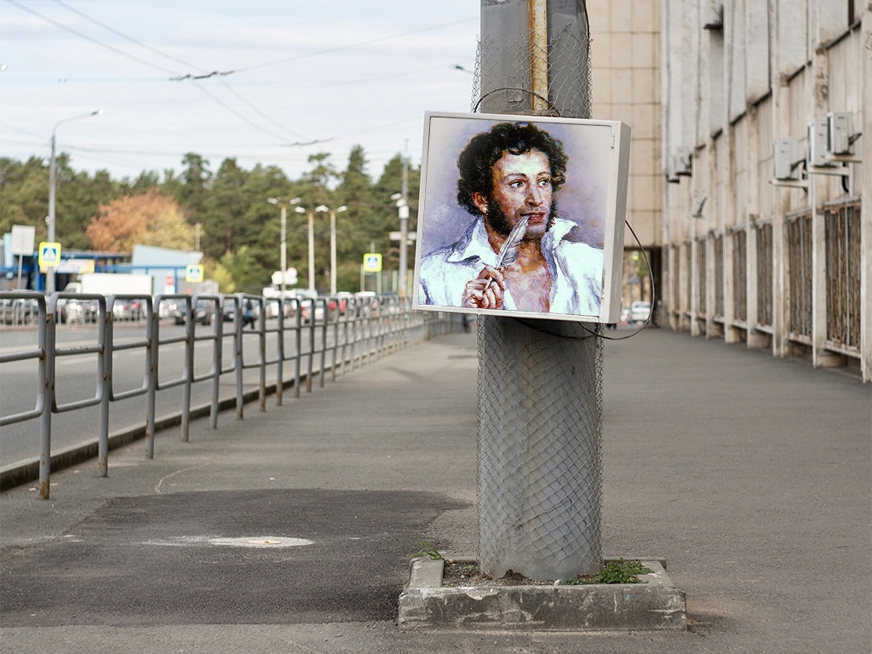
Рисунок 20. Портрет А.С. Пушкина на КТП.

Данное предложение поможет узнать или ответить на данные вопросы: «Кому принадлежал данный дом?»; «Что происходило в этом здании?»; «В каком году это было?» и т.п.
Урбанистика городов России станет значительнее лучше, если использовать КТП в вышеперечисленных целях, данное исследование является мультипликативным.
В распоряжении правительства Российской Федерации от 6 октября 2011 года 1757-р «Стратегии социально-экономического развития Уральского федерального округа на период до 2020 года» (с изменениями на 26 декабря 2014 года) стратегической целью развития Уральского Федерального округа является максимально возможное повышение уровня и качества жизни. Для эффективного достижения поставленных целей в прогнозный период предлагается создание равного доступа к культурным ценностям населения различных территорий и разных этнических групп. Из этого следует, что наше исследование актуально и будет поддерживаться правительством, а так же есть возможность поучаствовать с данными разработками и рекомендациями в конкурсах проектов и выиграть грант.

Заключение

Проблема исследуемой темы состоит в том, что коммуникационные шкафы подвергаются вандализму (граффити, незаконная реклама), что бы прекратить это и улучшить урбанизацию городов. Мы предлагаем отчистить от рекламы и ржавчины КТП и нанести на них рисунок (социальная реклама, эскиз, карту, информацию, текст), что бы это стало законно, мы изучили, что нам понадобится разрешение владельцев трансформаторных шкафов и администрации города/ района.

Креативное решение социально-значимой проблемы лежит в разработке рекомендаций, которое можно использовать в любом регионе России:
- Организовать конкурс социальной рекламы среди дизайнеров;
- Конкурс на лучший рисунок среди детских домов (школ, садиков, художественных школ и т.д.);
- Конкурс среди студентов, которые проходят обучение бакалавриата и магистратуры, на лучший эскиз определенной тематики;
- Использовать КТП как информационный пункт в гостевом маршруте;
- Применение комплектных трансформаторных подстанций как информационный блок о здание расположенный рядом.

Таким образом, модернизация комплектных трансформаторных подстанции в арт-объекты решит актуальную на сегодняшний день проблему городской среды города, улучшит её гармонизацию и единую стилистическую форму. Данное модульное решение будет мультипликативным как для других районов Челябинска, так и для других городов России.

Список литературы
- Виды уличных ящиков для счетчиков электроэнергии // elektro.guru: Советы опытных электриков // [Электронный ресурс] / URL: https://elektro.guru/elektrooborudovanie/aksessuary/vidy-ulichnyh-yaschikov-dlya-schetchikov-elektroenergii.html (дата обращения 24.10.2018)
- Государственная программа Российской Федерации «Развитие культуры и туризма» на 2013 - 2020 ГОДЫ // [Электронный ресурс] / URL: https://www.russiatourism.ru/content/2/section/26/detail/27/ (дата обращения 14.10.2018)
- ГОСТ 14695-80 (СТ СЭВ 1127-78) Подстанции трансформаторные комплектные мощностью от 25 до 2500 кВ·А на напряжение до 10 кВ. Общие технические условия (с Изменениями N 1-5) // docs.cntd.ru, все Кодексы РФ, СП, ГОСТ, Снип, Санпин, регламенты, указы, законы // [Электронный ресурс] / URL: http://docs.cntd.ru/document/gost-14695-80 (дата обращения 04.11.2018)
- Комплектные трансформаторные подстанции КТП // [Электронный ресурс] / URL: http://rosenergoservis.ru/complete%20transformer%20substation.pdf (дата обращения 24.09.2018)
- КТП: виды комплектных трансформаторных подстанций // Строительный журнал «САМаСТРОЙКА» // [Электронный ресурс] / URL: http://samastroyka.ru/ktp-vidy-podstanciy.html (дата обращения 10.12.2018)
- Послание Президента РФ Федеральному Собранию от 01.03.2018 «Послание Президента Федеральному Собранию» // КосультанПлюс – законодательство РФ; кодексы, законы, указы, законы правительства РФ // [Электронный ресурс] / URL: http://www.consultant.ru/document/cons_doc_LAW_291976/ (дата обращения 7.08.2018)
- Пешеходный маршрут «Зеленая линия» // Пешеходные маршруты современной Перми // [Электронный ресурс] / URL: http://lines.perm.ru/GreenLine.html (дата обращения 23.10.2018)
- Россия в цифрах // Федеральная служба государственной статистики // [Электронный ресурс] / URL: http://www.gks.ru/wps/wcm/connect/rosstat_main/rosstat/ru/statistics/publications/catalog/doc_1135075100641 (дата обращения 7.10.2018)
- Распоряжение Правительства РФ от 6 октября 2011 г. N 1757-р О Стратегии социально-экономического развития Уральского федерального округа на период до 2020 г // КосультанПлюс – законодательство РФ; кодексы, законы, указы, законы правительства РФ // [Электронный ресурс] / URL: http://www.consultant.ru/document/cons_doc_LAW_120672/ (дата обращения 7.11.2018)
- Уличный ящик для электросчетчика // О счетчиках // [Электронный ресурс] / URL: https://oschetchikah.ru/electric/ulichnyj-yashhik-dlya-elektroschetchika.html#i-2 (дата обращения 08.12.2018)
- Челябинский урбанист // [Электронный ресурс] / URL: https://chelurban.ru (дата обращения 18.11.2018)
- Штрафы за расклейку объявлений в неположенном месте // Юридическая консультация онлайн // [Электронный ресурс] / URL: https://pravoved.ru/themes/штрафы-за-расклейку-объявлений/ (дата обращения 23.12.2018)

ГОСТ 14695-80 (СТ СЭВ 1127-78) Подстанции трансформаторные комплектные мощностью от 25 до 2500 кВ•А на напряжение до 10 кВ. Общие технические условия (с Изменениями N 1-5) // docs.cntd.ru, все Кодексы РФ, СП, ГОСТ, Снип, Санпин, регламенты, указы, законы // [Электронный ресурс] / URL: http://docs.cntd.ru/document/gost-14695-80 (дата обращения 04.11.2018)
Распоряжение Правительства РФ от 6 октября 2011 г. N 1757-р О Стратегии социально-экономического развития Уральского федерального округа на период до 2020 г // КосультанПлюс – законодательство РФ; кодексы, законы, указы, законы правительства РФ // [Электронный ресурс] / URL: http://www.consultant.ru/document/cons_doc_LAW_120672/ (дата обращения 7.11.2018)
Послание Президента РФ Федеральному Собранию от 01.03.2018 «Послание Президента Федеральному Собранию» // КосультанПлюс – законодательство РФ; кодексы, законы, указы, законы правительства РФ // [Электронный ресурс] / URL: http://www.consultant.ru/document/cons_doc_LAW_291976/ (дата обращения 7.08.2018)
Комплектные трансформаторные подстанции КТП // [Электронный ресурс] / URL: http://rosenergoservis.ru/complete%20transformer%20substation.pdf (дата обращения 24.09.2018)
Виды уличных ящиков для счетчиков электроэнергии // elektro.guru: Советы опытных электриков // [Электронный ресурс] / URL: https://elektro.guru/elektrooborudovanie/aksessuary/vidy-ulichnyh-yaschikov-dlya-schetchikov-elektroenergii.html (дата обращения 24.10.2018)
ГОСТ 14695-80 (СТ СЭВ 1127-78) Подстанции трансформаторные комплектные мощностью от 25 до 2500 кВ•А на напряжение до 10 кВ. Общие технические условия (с Изменениями N 1-5) // docs.cntd.ru, все Кодексы РФ, СП, ГОСТ, Снип, Санпин, регламенты, указы, законы // [Электронный ресурс] / URL: http://docs.cntd.ru/document/gost-14695-80 (дата обращения 04.11.2018)
Уличный ящик для электросчетчика // О счетчиках // [Электронный ресурс] / URL: https://oschetchikah.ru/electric/ulichnyj-yashhik-dlya-elektroschetchika.html#i-2 (дата обращения 08.12.2018)
КТП: виды комплектных трансформаторных подстанций // Строительный журнал «САМаСТРОЙКА» // [Электронный ресурс] / URL: http://samastroyka.ru/ktp-vidy-podstanciy.html (дата обращения 10.12.2018)
ГОСТ 14695-80 (СТ СЭВ 1127-78) Подстанции трансформаторные комплектные мощностью от 25 до 2500 кВ•А на напряжение до 10 кВ. Общие технические условия (с Изменениями N 1-5) // docs.cntd.ru, все Кодексы РФ, СП, ГОСТ, Снип, Санпин, регламенты, указы, законы // [Электронный ресурс] / URL: http://docs.cntd.ru/document/gost-14695-80 (дата обращения 04.11.2018)
Штрафы за расклейку объявлений в неположенном месте // Юридическая консультация онлайн // [Электронный ресурс] / URL: https://pravoved.ru/themes/штрафы-за-расклейку-объявлений/ (дата обращения 23.12.2018)
ГОСТ 14695-80 (СТ СЭВ 1127-78) Подстанции трансформаторные комплектные мощностью от 25 до 2500 кВ•А на напряжение до 10 кВ. Общие технические условия (с Изменениями N 1-5) // docs.cntd.ru, все Кодексы РФ, СП, ГОСТ, Снип, Санпин, регламенты, указы, законы // [Электронный ресурс] / URL: http://docs.cntd.ru/document/gost-14695-80 (дата обращения 04.11.2018)
ГОСТ 14695-80 (СТ СЭВ 1127-78) Подстанции трансформаторные комплектные мощностью от 25 до 2500 кВ•А на напряжение до 10 кВ. Общие технические условия (с Изменениями N 1-5) // docs.cntd.ru, все Кодексы РФ, СП, ГОСТ, Снип, Санпин, регламенты, указы, законы // [Электронный ресурс] / URL: http://docs.cntd.ru/document/gost-14695-80 (дата обращения 04.11.2018)
Челябинский урбанист // [Электронный ресурс] / URL: https://chelurban.ru (дата обращения 18.11.2018)
Пешеходный маршрут «Зеленая линия» // Пешеходные маршруты современной Перми // [Электронный ресурс] / URL: http://lines.perm.ru/GreenLine.html (дата обращения 23.10.2018)
Распоряжение Правительства РФ от 6 октября 2011 г. N 1757-р О Стратегии социально-экономического развития Уральского федерального округа на период до 2020 г // КосультанПлюс – законодательство РФ; кодексы, законы, указы, законы правительства РФ // [Электронный ресурс] / URL: http://www.consultant.ru/document/cons_doc_LAW_120672/ (дата обращения 7.11.2018)

